管理体系审核记录表
过程与活动、  抽样计划 | 涉及  条款 | 受审核部门：供销部（采购+销售） 主管领导：邱佳文 陪同人员： 曹玉琴 | 判定
过程与活动、  抽样计划 | 涉及  条款 | 审核员：邝柏臣 审核时间：2021年04月14日 | 判定
过程与活动、  抽样计划 | 涉及  条款 | 审核条款：Q:5.3\6.2\8.4.1\8.4.2\8.4.3\8.2.1\8.2.2\8.2.2\8.2.4\8.5.3\8.5.5\9.1.2 | 判定
岗位职责权限 | Q5.3 | 本部门的职责权限为：  a)负责外部供方选择与评价、采购过程以及供方动态管理、外包过程的归口管理；  b)负责各类产品的贮存以及进出的管理；  c)搞好市场销售、准确评审并及时传递市场/顾客要求；  d)负责产品的交付，组织开展交付后的服务等活动；  e)与顾客充分沟通，做好顾客关系管理；  f)组织开展顾客满意程度的测量；  g)负责顾客财产的管理。  h)负责外部供方选择与评价、采购过程以及供方动态管理、外包过程 | OK
目标及其实现的策划 | Q6.2 | 1、建立合格供方，确保采购产品100%合格；  2、确保有效合同履约率100%；  3、顾客满意度≥92%；  4、货款回收达90% 以上； | OK
外部提供的 控制/总则  #组织需控制的对外部提供的过程、产品和服务由哪些？a）外部供方的过程、产品和服务构成组织自身的产品和服务的一部分；  b）外部供方替组织直接将产品和服务提供给顾客；  c）组织决定由外部供方提供过程或部分过程。  组织是否基于外部供方提供所要求的过程、产品或服务的能力，确定外部供方的评价、选择、绩效监视以及再评价的准则，并加以实施？  相关活动和由评价引发的任何必要的措施，是否保留所需的记录？ | Q8.4.1 | 公司策划了《采购控制程序》，明确采购原材料、设备等的流程，并明确外部提供的过程、产品和服务构成组织自身的产品和服务的一部分。  ---公司基于外部供方提供所要求的过程、产品或服务的能力，确定外部供方的评价、选择、绩效监视以及再评价的准则，并加以实施。  负责人讲，公司的生产养殖用主要原材料：幼蚌和珠核由两个供应商供应，分别是都昌廖辉个体户和都昌李勇个体户。见《合格供方名录》，均进行了合格供应商评价确认，抽2020年12月供方确认：  - 都昌县廖辉（农民/个体） 供应：幼蚌  - 都昌县李勇 （农民/个体） 供应：珠核  - 都昌县冯宝庆（农民/个体） 供应：石灰  - 都昌县尚美种养农民专业合作社 供应：幼蚌及鱼苗  - 都昌县邱俊杰（农民/个体） 供应：可乐塑料空瓶  公司原珍珠打孔工序外包商为都昌县曹星星（个体户） ，但未能提供对该外包供应商的评价记录。
控制类型和程度  #.外部提供的过程如何控制？  .外部供方的控制及其输出结果的控制是否得到规定？  组织是否考虑了：  1）外部提供的过程、产品和服务对组织稳定地提供满足顾客要求和适用的法律法规要求的能力的潜在影响；  2）外部供方自身控制的有效性。  必要的验证或其他活动是否得到确定？ | Q8.4.2 | 公司对供应商采用的管理方法为：第一次对供方进行全面评价，包括：质量、价格、供货时间、售后能力等。对于已经正常供货的供方管理，对每批产品进行检验，通过定期反馈供方产品质量，及对质量问题要求供方进行纠正解决等来进行供方质量控制。查供方控制情况：  在供应商处根据送货单/销售清单等就产品名称、数量、型号、外观、材质报告等进行检验。经手人在送货单上签字确认。  公司已识别珍珠打孔外包，外包给曹星星个体户加工，公司采购控制程序中已对外包工序管理作出规定，要求公司检验人员对外包工序进行检验，合格后方可入库及发货。
外部供方的信息  组织与外部供方的沟通内容 | Q8.4.3 | 据相关负责人曹玉琴介绍，与供方沟通的内容包括：所提供的过程、产品和服务等；经询问，组织通过电话及微信及QQ订单进行确定采购信息。  抽查采购记货记录：其中2020年12月7日采购单，供方为廖辉（个体户）  采购单中约定了产品名称:  幼蚌、型号规格（7~8cm/个规格）、数量（30万个数）、价格1.5元/个、交期（2~3天），金额450000元等，主要原材料验收关键点：检查幼蚌舌道是否正常。  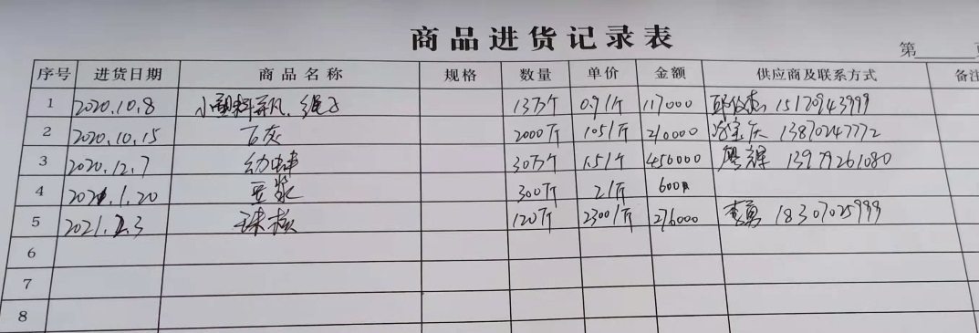  公司的采购订单明确了采购产品的具体要求，且均在合格供方处进行采购。  查，公司与供方的沟通采用电话或网络沟通，沟通有效。  外部供方的信息管理有效。
顾客沟通  沟通的内容 | Q8.2.1 | 组织按质量手册制定并实施顾客沟通的要求，行政部采用上门拜访、电话、网络等方式与顾客进行沟通。了解客户要求的相关信息；问询、合同或订单的处理，包括对其修改；顾客反馈，包括顾客抱怨；当有重大异常时，制定有关的应急措施及客户特定的要求。
与产品和服务有关要求的确定  #产品和服务的要求规定是否含:  1）适用的法律法规要求；  2）组织认为的必要要求。  对于提供的产品/服务，组织声称的要  求有哪些？是否满足？ | Q8.2.2 | 组织编制的质量手册规定，向顾客提供的产品和服务的要求，从以下几个方面来确定与服务有关的要求：  （1）顾客对产品规定的要求,包括产品内容、技术、进度和费用要求及后期服务要求；  （2）与产品有关的法律、法规要求；  （3）公司确定的其他附加要求；  该公司目前主要客户：  枣庄宏信建筑工程有限公司 供应产品：珍珠链及颗珠  九江珠之缘公司：供应产品：珍珠  浙江尚美有限公司 供应产品:珍珠  南昌万盛福商行 供应产品 ： 珍珠  李中建（个体户） 供应产品：蚌肉  抽查情况如下：  抽订单完成情况：  据负责人邱斌介绍:蚌肉由都昌县文明种养专业合作社加工（与都昌文明养殖有限公司同一投资人）;  查2020年12月10日枣庄宏信建筑工程有限公司，有珍珠订货合同，订单包括有：滴水型7-8、四面光形、小园珠、吊坠订单及合同，已按时交付。  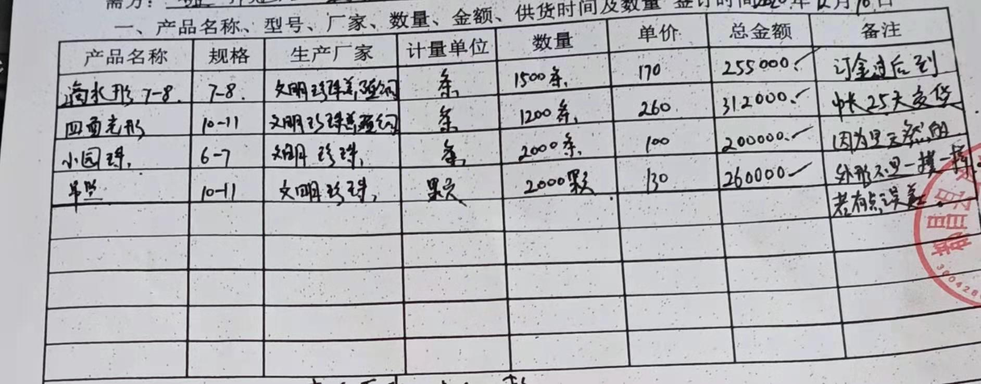  查2021年1月1~30日，客户：九江珠之缘，出货记录：其中：1月3日出货：颗粒货：100粒、1月4日 颗粒珠50粒;1月5日：颗粒珠：5件;经手人：曹玉琴  2021年2月1~10日，客户：浙江尚美有限公司，其中：2月1日珍珠链：5条；5日：颗粒珠：150粒;6日:250件;  2021年3月1~31日:客户：南昌万盛福商行，其中:3月1日颗粒珠:230颗;3月5日:260颗;3月9日:300颗;  抽查客户李中建：2020年9月9日《蚌肉订货合同》，订单已按期按量按质完成。  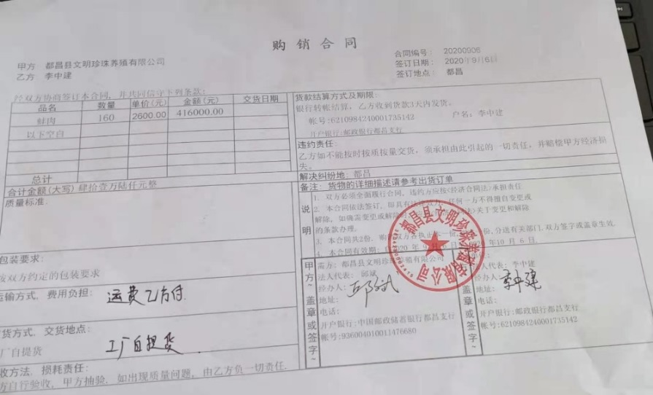
与产品和服务有关要求的评审  #在承诺向顾客提供产品和服务之前，是否对各项要求进行评审？  #评审的要求 | Q8.2.3 | 为了明确与产品有关的要求，确保公司有能力满足顾客要求；组织规定：在公司向顾客做出提供产品的承诺之前对产品有关要求进行了评审。因公司目前订单均为常规订单，顾客按公司的生产能力进行下发订单，因行政部只需对产品交付时间进行简单评审即可  负责人介绍顾客下达的订单由行政部接收并审核交期，然后由生产部负责人转化为生产计划实施生产，客户订货周期通常提前7天，具体交货期要视客户订单量来确定。
产品和服务要求的更改策划，若产品和服务要求发生更改，相关的文件是否得到修改？相关人员是否知道已更改的要求？ | Q8.2.4 | 据部门负责人介绍：2020年没有发生合同更改的情况，依据文件如果需要更改，需对更改内容重新评审。并将变化的要求及时通知有关人员。
顾客或外部供方的财产 | 8.5.3 | 公司的顾客的财产主要顾客提供的样品，公司对顾客或外部供方财产进行了保存，当顾客或外部供方财产丢失时，应告知顾客或外部供方。  现场查见：顾客提供的样品在仓库内归档保存，有专人进行保管，直到顾客要求收回。所有的样品均有明确标识，并分类整理，防止混淆。负责人讲目前没有发生顾客或外部供方财产丢失的情况。
交付后活动 | 8.5.5 | 查问，对于已经交付的产品，公司承诺：成品交付后随时跟踪质量状况，发现问题，随时电话沟通并及时上门进行解决。  查，公司策划了售后管理的要求。  2020年至今暂无客户反馈质量问题。
顾客满意  #产品和服务相关交付后活动是否含：  #顾客对其需求和期望获得满足的程度的感受是否得到监视？  .组织是如何确定这些信息的获取、监视和评审方法的？ | Q9.1.2 | 1、公司在质量手册中，规定了监测、获取和利用顾客满意信息的方法。包括问卷调查，直接沟通、数据分析等。  2、公司主要通过日常口头交流、电话回访、定期发放《顾客满意度调查表》等形式来收集了解顾客是否满意的信息。提供有《顾客满意度调查表》2021年01月10日-- 2021年01月17日的对公司4家顾客进行了满意度调查：  --调查内容包括：质量、价格、交期、服务等.  --统计分析结果：满意率94%（已实现既定目标）  公司负责人讲：通过本次对顾客进行满意度调查，从统计结果可以看出，顾客对公司的各项满意度评价均表示满意。  公司现目前没有发生客户流失的现象。

说明：不符合标注N

